De Via Lemovicensis
Een van mijn mooiste fietsreizen was de trektocht (met hotelbagage) over de “Via Lemovicensis” (dat is een oude pelgrimsroute naar Santiago de Compostela over Limoges). Het is een van de vijf historische hoofdroutes die door Frankrijk naar de Pyreneeën lopen en die vertrekt vanuit de hoog gelegen kathedraal van het stadje Vézelay in de Bourgogne.
Ik heb deze alternatieve fietsroute ontworpen om zo veel mogelijk de historische route te volgen die de pelgrims te voet afleggen, van Vézelay tot aan de voet van de Pyreneeën (Saint-Jean-Pied-de-Port).
Deze route gaat over kleine wegen die hier en daar over steile hellingen gaan. Daarom wordt die ook niet in de bekende fietsgidsen beschreven. Een goede conditie en een fiets met veel versnellingen is dus aan te bevelen.
Je komt op deze tocht langs de mooie historische pelgrimsplaatsen Saint-Jean-de-Côle, Brantôme en Bergerac, die de fietsrouteboekjes omzeilen.

Ik heb deze route ontworpen en van 2013 tot 2016 samen met een vriend in etappes gefietst en beschreven op de website RouteYou.com.
Klik daarvoor hier.

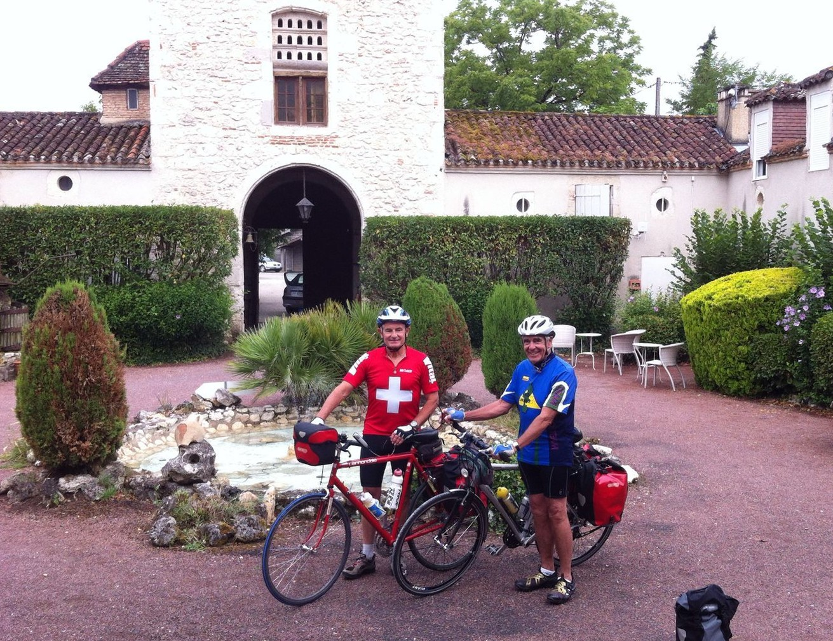

Onze start vanuit een hotel onderweg

Raymond Oostwegel

April 2023

